АДМИНИСТРАЦИЯ
ЗАОЛЕШЕНСКОГО СЕЛЬСОВЕТА
СУДЖАНСКОГО РАЙОНА КУРСКОЙ ОБЛАСТИ
П О С Т А Н О В Л Е Н И Е
«26 » апреля 2021г. № 43
Об утверждении муниципальной
программы «Формирование современной
городской среды в муниципальном образовании
«Заолешенский сельсовет» Суджанского района
Курской области» на 2018-2024 годы»

В соответствии со ст.132, 179, Бюджетного кодекса Российской Федерации, Постановлением Правительства Российской Федерации от 30.12.2017г № 1710 «Об утверждении государственной программы Российской Федерации «Обеспечение доступным и комфортным жильем и коммунальными услугами граждан Российской Федерации», Постановлением Правительства Российской Федерации от 29.12.2020г № 2341, приказом Минстроя России от 06.04.2017 № 691/пр «Об утверждении методических рекомендаций по подготовке государственных программ субъектов Российской Федерации и муниципальных программ формирования современной городской среды в рамках реализации приоритетного проекта «Формирование комфортной городской среды на 2018 – 2022 годы», Постановлением Администрации Курской области от 31.08.2017 № 684-па (в ред. от 25.09.2018 № 774-па) «Об утверждении государственной программы Курской области «Формирование современной городской среды в Курской области», Постановлением Администрации Курской области от 24.07.2020№ 754-па «О распределении субсидий из областного бюджета бюджетам муниципальных образований Курской области на поддержку муниципальных программ формирования современной городской среды на 2021год», учитывая Протест прокуратуры Суджанского района от 16.04.2021г.№ 19-2021 и в целях приведения в соответствие с действующим законодательством муниципальной программы Администрация Заолешенского сельсовета Суджанского района ПОСТАНОВЛЯЕТ:

1. Утвердить муниципальную программу «Формирование современной городской среды в муниципальном образовании «Заолешенский сельсовет» Суджанского района Курской области» на 2018-2024 годы в новой редакции согласно приложению к настоящему Постановлению.
2. Признать утратившими силу постановление Администрации Заолешенского сельсовета Суджанского района Курской области от 06 ноября 2020 г № 81 «Об утверждении муниципальной программы «Формирование современной городской среды в муниципальном образовании «Заолешенский сельсовет» Суджанского района Курской области» на 2018-2024 годы».
3.Настоящее постановление вступает в силу после его официального опубликования в установленном порядке.

Глава Заолешенского сельсовета Логунов И.М

УТВЕРЖДЕНА
Постановлением
Администрации Заолешенского сельсовета
Суджанского района Курской области
от «26» апреля 2021 года № 43

МУНИЦИПАЛЬНАЯ ПРОГРАММА
«Формирование современной городской среды в муниципальном образовании «Заолешенский сельсовет» Суджанского района Курской области» на 2018-2024 годы»

2021год

Паспорт
муниципальнойпрограммы «Формирование современной городской среды в муниципальном образовании «Заолешенский сельсовет» Суджанского района Курской области» на 2018-2024 годы

Ответственный исполнитель Программы | Администрация Заолешенского сельсовета Суджанского района Курской области
Участники Программы | Администрация Заолешенского сельсовета, граждане, их объединения, заинтересованные лица, общественные организации, подрядные организации, определенные по итогам осуществления закупки в соответствии с Федеральным законом от 05.04.2013г. №44-ФЗ «О контрактной системе в сфере закупок товаров, работ, услуг для обеспечения государственных и муниципальных услуг»
Цель Программы | Повышение качества, комфорта, функциональности и эстетики городской среды на территории муниципального образования «Заолешенский сельсовет»Суджанского района Курской облсти.
Задачи Программы | 1. Обеспечение создания, содержания и развития объектов благоустройства на территории муниципального образования.  2. Повышение уровня вовлеченности заинтересованных граждан, организаций в реализацию мероприятий по благоустройству территорий муниципального образования
Целевые показатели (индикаторы) Программы | 1. Доля реализованных проектов благоустройства дворовых территорий (полностью освещенных, оборудованных местами для проведения досуга и отдыха разными группами населения (спортивные площадки, детские площадки и т.д.), малыми архитектурными формами) в общем количестве реализованных в течение планового года проектов благоустройства дворовых территорий;  2. Доля реализованных комплексных проектов благоустройства общественных территорий в общем количестве реализованных в течение планового года проектов благоустройства общественных территорий;  3. Доля дворовых территорий, благоустройство которых выполнено при участии граждан, организаций в соответствующих мероприятиях, в общем количестве реализованных в течение планового года проектов благоустройства дворовых территорий  4. Количество благоустроенных дворовых территорий;  5.Количество благоустроенных общественных территорий.
Сроки реализации Программы | Срок реализации – 2018-2024 годы.  Этапы реализации программы не выделяются.
Объемы бюджетныхассигнованийПрограммы | Общий объем финансирования мероприятий программы на 2018 год составляет 1405337,0 рублей, в том числе:  за счет средств бюджета Российской Федерации и за счет бюджета Курской области –1265314,00 руб.  за счет средств бюджета Заолешенского сельсовета – 140023,0 руб.  Общий объем финансирования мероприятий программы на 2019 год составляет 2072645,00рублей, в том числе:  за счет средств бюджета Российской Федерации и за счет бюджета Курской области –1920070,00 руб.  за счет средств бюджета Заолешенского сельсовета – 152575,00 руб.  Общий объем финансирования мероприятий программы на 2020 год составляет 1862607,00рублей, в том числе:  за счет средств бюджета Российской Федерации и за счет бюджета Курской области –1828469,00 руб.  за счет средств бюджета Заолешенского сельсовета –34138,00 руб.  Общий объем финансирования мероприятий программы на 2021 год составляет 1301558,00рублей, в том числе:  за счет средств бюджета Российской Федерации и за счет бюджета Курской области –1279968,00 руб.  за счет средств бюджета Заолешенского сельсовета –21590,00 руб.  Общий объем финансирования мероприятий программы на 2022 год составляет 2072645,00рублей, в том числе:  за счет средств бюджета Российской Федерации и за счет бюджета Курской области –1920070,00 руб.  за счет средств бюджета Заолешенского сельсовета –152575,00 руб.  Общий объем финансирования мероприятий программы на 2023 год составляет 2072645,00рублей, в том числе:  за счет средств бюджета Российской Федерации и за счет бюджета Курской области –1920070,00 руб.  за счет средств бюджета Заолешенского сельсовета –152575,00 руб.  Общий объем финансирования мероприятий программы на 2024 год составляет 2072645,00рублей, в том числе:  за счет средств бюджета Российской Федерации и за счет бюджета Курской области –1920070,00 руб.  за счет средств бюджета Заолешенского сельсовета –152575,00 руб.  Общий объем финансирования мероприятий программы за 2018-2024 годы составляет 12860082,00 рублей, в том числе:  за счет средств бюджета Российской Федерации и  за счет бюджета Курской области – 12054031,00 руб.  за счет средств бюджета Заолешенского сельсовета – 806051,00 руб.  Объем бюджетных ассигнований на реализацию муниципальной программы утверждается Решением Собрания депутатов Заолешенского сельсовета о бюджете муниципального образования «Заолешенский сельсовет» на очередной финансовый год и плановый период.  Ресурсное обеспечение программы за счет всех источников финансирования подлежит уточнению в рамках бюджетного цикла.
Ожидаемые результаты реализации Программы | Конечным результатом реализации программы является формирование комфортной для проживания и современной городской среды, в том числе за счет повышения уровня благоустройства дворовых территорий,а также повышение уровня благоустройства общественных территорий.  Социальным эффектом реализации программы станет широкое вовлечение граждан, организаций в реализацию мероприятий по благоустройству муниципальных территорий.
Управление Программой | Координацию деятельности соисполнителей мероприятий программы по: подготовке и реализации программных мероприятий; осуществлению ежеквартального мониторинга хода реализации муниципальной программы; предоставлению отчетности о достижении целевых показателей (индикаторов) муниципальной программы осуществляет Администрация Заолешенского сельсовета

- Характеристика состояния сферы благоустройства.

Муниципальная программа «Формирование современной городской среды на территории муниципального образования «Заолешенский сельсовет»Суджанского района Курской области на 2018-2024 годы» (далее-Программа) направлена на повышение уровня благоустройства дворовых и общественных территорий Заолешенского сельсовета
1. Характеристика благоустройства дворовых территорий.
На территории Заолешенского сельсовета 2 многоквартирных жилых дома, построенных более 25 лет назад.
Под дворовыми территориями многоквартирных домов понимается совокупность территорий, прилегающих к многоквартирным домам, с расположенными на них объектами, предназначенными для обслуживания и эксплуатации таких домов, и элементами благоустройства этих территорий, в том числе парковками (парковочными местами), тротуарами и автомобильными дорогами, включая автомобильные дороги, образующие проезды к территориям, прилегающим к многоквартирным домам.
Благоустройство дворовых территорий в целом или частично не отвечает нормативным требованиям.
Пришло в негодность асфальтовое покрытие дворовых проездов и тротуаров. Асфальтобетонное покрытие на 60% дворовых территорий имеет высокий физический износ.
Недостаточно производились работы во дворах по уходу за зелеными насаждениями, восстановлению газонов, удалению старых и больных деревьев, недостаточно осуществлялась посадка деревьев и кустарников. Зеленые насаждения на дворовых территориях представлены, в основном, зрелыми или перестойными деревьями, на газонах не устроены цветники.
Надлежащее состояние придомовых территорий является важным фактором при формировании благоприятной экологической и эстетической городской среды.
Проблемы восстановления и ремонта асфальтового покрытия дворов, озеленения, освещения дворовых территорий, ремонта (устройства) дождевой канализации либо вертикальной планировки на сегодня весьма актуальны и не решены в полном объеме в связи с недостаточным финансированием отрасли.
Принимаемые в последнее время меры по частичному благоустройству дворовых территорий не приводят к должному результату, поскольку не основаны на последовательном и комплексном подходе к решению проблемы и не позволяют консолидировать денежные средства для достижения поставленной цели.
К благоустройству дворовых территорий необходим последовательный комплексный подход, который предполагает использование программно-целевых методов, обеспечивающих увязку реализации мероприятий по срокам, ресурсам и исполнителям.
Основным методом решения проблемы долно стать благоустройство дворовых территорий, которое представляет из себя совокупность мероприятий, направленных на создание и поддержание функционально, экологически и эстетически организованной городской среды, улучшение содержания и безопасности дворовых территорий и общественных территорий.
- Муниципальное образование «Заолешенский сельсовет» вправе исключить из адресного перечня дворовых территорий, подлежащих благоустройству в рамках реализации Программы, дворовые территории, собственники помещений многоквартирных домов которых приняли решение об отказе от благоустройства дворовой территории в рамках реализации Программы или не приняли решения о благоустройстве дворовой территории в сроки, установленные Программой. При этом исключение дворовой территории из перечня дворовых территорий, подлежащих благоустройству в рамках реализации Программы, возможно только при условии одобрения соответствующего решения муниципального образования межведомственной комиссией в порядке, установленном такой комиссией.
- Муниципальной образование «Заолешенский сельсовет» вправе исключить из адресного перечня дворовых и общественныз территорий, подлежащих благоустройству в рамках реализации Программы, территории, расположенные вблизи многоквартиных домов, физический износ основных конструктивных элементов( крыша, стены, фундамент) которых превышает 70 процентов, а также территории, которые планируются к изъятию для муниципальных или государственных нужд в соответствии с генеральным планом соответствующего поселения при условии одобрения решения об исключении указанных территорий из адресного перечня дворовых и общественных территорий межведомственной комиссией в порядке, установленном такой комиссией.
Реализация Программы позволит создать благоприятные условия среды обитания, повысить комфортность проживания населения Заолешенского сельсовета, обеспечить физическую, пространственную и информационную доступность зданий, сооружений, дворовых территорий для инвалидов и других маломобильных групп населения.
2. Характеристика сферы благоустройства общественных территорий.
Внешний облик поселения, его эстетический вид во многом зависят от степени благоустроенности территории, от площади озеленения.
Общественные территории – это территории муниципального образования соответствующего функционального назначения (площади, набережные, пешеходные зоны, улицы, скверы, парки, иные территории).
Озеленение территории современного населенного пункта является неотъемлемой частью развития как вновь осваиваемых участков, так и существующей застройки. Зеленые насаждения в городском пространстве играют несколько важных ролей: социальную, рекреационную, санитарно-гигиеническую, эстетическую, ландшафтно-архитектурную.
Однако в муниципальном образовании наблюдается нехватка благоустроенных зеленых зон для отдыха и занятия спортом. Озелененные территории создают образ населенного пункта, формируют благоприятную и комфортную городскую среду для жителей и гостей Заолешенского сельсовета, выполняют рекреационные и санитарно-защитные функции. Они являются составной частью природного богатства и важным условием его инвестиционной привлекательности.
В соответствии со Сводом правил «Градостроительство. Планировка и застройка городских и сельских поселений» (СП 42.13330.2016 «СНиП 2.07.01-89*), направленным на обеспечение градостроительными средствами безопасности и устойчивости развития поселений, охрану здоровья населения, рациональное использование природных ресурсов и охрану окружающей среды, защиту территорий поселений от неблагоприятных воздействий природного и техногенного характера, а также на создание условий для реализации определенных законодательством Российской Федерации социальных гарантий граждан, в городских и сельских поселениях необходимо предусматривать, как правило, непрерывную систему озелененных территорий общего пользования и других открытых пространств в увязке с природным каркасом. Суммарная площадь озелененных территорий общего пользования – парков, лесопарков, садов, скверов, бульваров и др. должна быть не менее 16 кв. м./человека.
Проблемы общественных территорий муниципального образования:
состояние и развитие парков, скверов, площадей;
неудовлетворительное состояние малых архитектурных форм;
сокращение зеленых насаждений;
отсутствие инфраструктуры для различных групп пользователей, в т.ч. для маломобильных групп населения;
замусоренность территорий.
Для решения указанных проблем необходимо решить ряд задач:
приведение парков, скверов, площадей, а также малых архитектурных форм в нормативное состояние обеспечит качественное изменение общественных территорий, повысит степень удовлетворенности населения уровнем благоустройства;
создание зеленых зон для отдыха граждан будет способствовать улучшению экологической обстановки, совершенствованию эстетического состояния территории, увеличению площади благоустроенных зеленых насаждений, предотвращению сокращения зеленых насаждений;
обеспечение доступности для маломобильных групп населения обеспечит создание безбарьерной среды для данной группы населения в зоне общественных территорий;
привитие жителям любви и уважения к своему селу, к соблюдению чистоты и порядка на территории населенного пункта и вовлечение граждан и организаций в реализацию мероприятий по благоустройству общественных территорий сформирует положительное отношение граждан, в т.ч. молодежи к собственному муниципальному образованию.
Для обеспечения благоустройства общественных территорий целесообразно проведение таких мероприятий, как озеленение, уход за зелеными насаждениями; оборудование малыми архитектурными формами, иными некапитальными объектами; устройство пешеходных дорожек, освещение территорий, в т. ч. декоративное; обустройство площадок для отдыха, детских, спортивных площадок; установка скамеек и урн, контейнеров для сбора мусора; оформление цветников;обеспечение физической, пространственной и информационной доступности общественных территорий для инвалидов и других маломобильных групп населения.
Выполнение всего комплекса работ, предусмотренных Программой, повысит благоустройство и придаст привлекательность общественным территориям Заолешенского сельсовета.
В 2018-2024 гг. благоустройство общественных территорий (площади, набережные, улицы, пешеходные зоны, скверы, парки, иные территории) и дворовых территорий будет реализовано с учетом комплексного подхода.
Благоустройство дворовых территорий предусматривает:
минимальный перечень работ по благоустройству:
ремонт дворовых проездов;
обеспечение освещения дворовых территорий;
установка скамеек, урн для мусора;
установка бордюров;
устройство и (или) ремонт территории перед подъездом многоквартирного дома;
ремонт и (или) устройство (асфальтирование) тротуара, еслион отсутствует на дворовой территории.
Минимальный перечень работ по благоустройству реализуется при наличии решения собственников помещений в многоквартирном доме, дворовая территория которого благоустраивается, о принятии созданного в результате благоустройства имущества в состав общего имущества многоквартирного дома.
Визуализированный перечень образцов элементов благоустройства, предлагаемых к размещению на дворовой территории, приведен в Приложении 8 к Программе.
Доля финансового участия заинтересованных лиц в выполнении минимального перечня работ по благоустройству дворовых территорий не предусмотрена.
Заинтересованные лица принимают участие в реализации мероприятий по благоустройству дворовых территорий в рамках минимального перечня работ по благоустройству в форме трудового участия.
Под формой трудового участия понимается неоплачиваемая трудовая деятельность заинтересованных лиц, имеющая социально полезную направленность, не требующая специальной квалификации и организуемая для выполнения минимального перечня работ по благоустройству дворовых территорий.
Организация трудового участия осуществляется заинтересованными лицами в соответствии с решением общего собрания собственников помещений в многоквартирном доме, дворовая территория которого подлежит благоустройству, оформленным соответствующим протоколом общего собрания собственников помещений в многоквартирном доме.
Трудовое участие граждан может быть внесено в виде следующих мероприятий, не требующих специальной квалификации, таких как:
субботники;
подготовка дворовой территории к началу работ (земляные работы);
участие в строительных работах:
демонтаж старого оборудования, установка уличной мебели, зачистка от ржавчины, окрашивание элементов благоустройства;
участие в озеленении территории: высадка растений, создание клумб, уборка территории;
обеспечение благоприятных условий для работников подрядной организации, выполняющей работы (например, организация горячего чая).
В качестве документов (материалов), подтверждающих трудовое участие, могут быть представлены отчет о выполнении работ, включающий информацию о проведении мероприятия с трудовым участием граждан, отчет совета многоквартирного дома, лица, управляющего многоквартирным домом, о проведении мероприятия с трудовым участием граждан. При этом в качестве приложения к такому отчету рекомендуется представлять фото-, видеоматериалы, подтверждающие проведение мероприятия с трудовым участием граждан.
дополнительный перечень работ по благоустройству:
оборудование детских и (или) спортивных площадок;
оборудование автомобильных парковок;
озеленение территорий;
иные виды работ.
Дополнительный перечень работ по благоустройству реализуется только при условии реализации работ, предусмотренных минимальным перечнем работ по благоустройству.
Дополнительный перечень работ по благоустройству реализуется при наличии решения собственников помещений в многоквартирном доме, дворовая территория которого благоустраивается, о принятии созданного в результате благоустройства имущества в состав общего имущества многоквартирного дома.
Форма участия заинтересованных лиц в выполнении дополнительного перечня работ по благоустройству дворовых территорий многоквартирных домов– финансовое и трудовое. Доля финансового участия заинтересованных лиц в выполнении дополнительного перечня работ по благоустройству дворовых территорий многоквартирных домов определяется в размере не менее 20 процентов стоимости таких работ. Финансовое участие заинтересованных лиц в выполнении мероприятий по благоустройству подтверждается документально.
Ориентировочная нормативная стоимость (единичные расценки) работ по благоустройству, входящих в состав минимального и дополнительного перечней работ приведена в Приложении №7 к Программе. Стоимость работ носит ориентировочный характер и подлежит ежегодному уточнению (в том числе с применением дефляторов и индексов).
Благоустройство общественных территорий предусматривает:
освещение общественных территорий;
установку скамеек;
установку урн для мусора;
озеленение;
иные виды работ.
При формировании адресного перечня, включаемого в Программу, необходимо руководствоваться правилом первоочередного включения пространств, благоустройство которых будет иметь наибольший эффект с точки зрения создания удобств для горожан, повышения привлекательности населенного пункта для гостей и развития предпринимательства.
Адресный перечень дворовых территорий многоквартирных домов, расположенных на территории муниципального образования «Заолешенский сельсовет», нуждающихся в благоустройстве и подлежащих благоустройству в 2018-2024гг., формируется согласно Приложению № 4 к Программе. Включение дворовой территории в Программу без решения заинтересованных лиц не допускается.
Дворовые территории многоквартирных домов, расположенных на территории муниципального образования «Заолешенский сельсовет», нуждающиеся в благоустройстве и подлежащие благоустройству в 2018-2024гг., подлежат включению в Программу согласно Порядку представления, рассмотрения и оценки предложений заинтересованных лиц о включении дворовой территории в муниципальную программу формирования современной городской среды в рамках приоритетного проекта «Формирование современной городской среды в муниципальном образовании «Заолешенский сельсовет», утвержденному постановлением Администрации Заолешенского сельсовета от 02 августа 2017 года, в пределах объема бюджетных ассигнований, предусмотренных Программой.
Визуализированный перечень образцов элементов благоустройства, предлагаемых к размещению на дворовой территории многоквартирного дома, сформированный исходя из минимального и дополнительного перечня работ по благоустройству дворовых территорий предоставляется заинтересованными лицами вместе с заявкой.
Благоустройство дворовых и общественных территорий выполняется с учетом Порядка разработки, обсуждения, согласования и утверждения дизайн - проекта благоустройства дворовой территории многоквартирного дома, расположенного на территории Заолешенского сельсовета, Порядка представления, рассмотрения и оценки предложений граждан, организаций о включении в муниципальную программу формирования современной городской среды на территории муниципального образования «Заолешенский сельсовет» в 2018-2022годах общественной территории, подлежащей благоустройству в 2018-2022годах, утвержденного постановлением Администрации Заолешенского сельсовета.
Благоустройство общественных территорий включает в себя:
подготовка перечня общественных территорий, подлежащих благоустройству;
разработку проектной и сметной документации по объектам, благоустройство которых запланировано и будет проводиться в рамках реализации Программы.
реализация мероприятий по благоустройству общественных территорий.
Адресный перечень общественных территорий муниципального образования «Заолешенский сельсовет», нуждающихся в благоустройстве и подлежащих благоустройству в 2018-2024гг., формируется по итогам инвентаризации общественных и дворовых территорий.Примерный перечень указан в Приложении №5 к Программе.
Проведение мероприятий по благоустройству дворовых территорий многоквартирных домов, расположенных на территории муниципального образования «Заолешенский сельсовет», а также общественных территорий осуществляется с учетом необходимости обеспечения физической, пространственной и информационной доступности зданий, сооружений, дворовых и общественных территорий для инвалидов и других маломобильных групп населения.
Комплексный подход к реализации мероприятий по благоустройству, отвечающих современным требованиям, позволит создать современную городскую комфортную среду для проживания граждан и пребывания отдыхающих, а также комфортное современное «общественное пространство».
Применение программного метода позволит поэтапно осуществлять комплексное благоустройство дворовых и общественных территорий с учетом мнения граждан, а именно:
повысит уровень планирования и реализации мероприятий по благоустройству (сделает их современными, эффективными, оптимальными, открытыми, востребованными гражданами);
запустит реализацию механизма поддержки мероприятий по благоустройству, инициированных гражданами;
запустит механизм финансового и трудового участия граждан и организаций в реализации мероприятий по благоустройству;
сформирует инструменты общественного контроля за реализацией мероприятий по благоустройству на территории Заолешенского сельсовета.
Предельная дата заключения соглашений по результатам закупки товаров, работ и услуг для обеспечения муниципальных нужд в целях реализации Программы – 1 апреля года предоставления субсидии .

2. Приоритеты, цели и задачи Программы.

Приоритетами муниципальной политики в области благоустройства является комплексное развитие современной городской инфраструктуры на основе единых подходов.
Федеральным законом от 6 октября 2003 года № 131-ФЗ «Об общих принципах организации местного самоуправления в Российской Федерации» к вопросам местного значения сельского поселения отнесены вопросы создания условий для массового отдыха жителей поселения и организации обустройства мест массового отдыха населения;
Основной целью Программы является повышение качества, комфорта, функциональности и эстетики городской среды на территории муниципального образования «Заолешенский сельсовет».
Для достижения поставленной цели определены следующие задачи:
1) обеспечение создания, содержания и развития объектов благоустройства на территории муниципального образования;
2) повышение уровня вовлеченности заинтересованных граждан, организаций в реализацию мероприятий по благоустройству территорий Заолешенского сельсовета.

3. Целевые показатели (индикаторы), характеризующие достижение поставленных целей и задач, обоснование их состава и значений.

Состав целевых показателей (индикаторов) сформирован с учётом Методических рекомендаций по подготовке государственных программ субъектов Российской Федерации и муниципальных программ формирования современной городской среды в рамках реализации приоритетного проекта «Формирование комфортной городской среды» на 2018-2022 годы, утвержденных приказом Министерства строительства и жилищно-коммунального хозяйства от 6 апреля 2017 года № 691/пр.
В целях количественной оценки достижения целей и задач Программы определены следующие целевые показатели (индикаторы):
1. Доля реализованных проектов благоустройства дворовых территорий (полностью освещенных, оборудованных местами для проведения досуга и отдыха разными группами населения (спортивные площадки, детские площадки и т.д.), малыми архитектурными формами) в общем количестве реализованных в течение планового года проектов благоустройства дворовых территорий;
2. Доля реализованных комплексных проектов благоустройства общественных территорий в общем количестве реализованных в течение планового года проектов благоустройства общественных территорий;
3. Доля дворовых территорий, благоустройство которых выполнено при участии граждан, организаций в соответствующих мероприятиях, в общем количестве реализованных в течение планового года проектов благоустройства дворовых территорий.
4. Количество благоустроенных дворовых территорий;
5. Количество благоустроенных общественных территорий.
Количество показателей (индикаторов) Программы формируется исходя из принципов необходимости и достаточности для достижения целей и решения поставленных задач.
Показатель 1 «Доля реализованных проектов благоустройства дворовых территорий (полностью освещенных, оборудованных местами для проведения досуга и отдыха разными группами населения (спортивные площадки, детские площадки и т.д.), малыми архитектурными формами) в общем количестве реализованных в течение планового года проектов благоустройства дворовых территорий»

1 | Наименование показателя | Доля реализованных проектов благоустройства дворовых территорий (полностью освещенных, оборудованных местами для проведения досуга и отдыха разными группами населения (спортивные площадки, детские площадки и т.д.), малыми архитектурными формами) в общем количестве реализованных в течение планового года проектов благоустройства дворовых территорий
2 | Единица измерения | Процент
3 | Определение показателя | Показатель характеризует долю полностью благоустроенных дворовых территорий
4 | Временные характеристики | Ежегодно по состоянию на конец года
5 | Алгоритм формирования показателя и методические пояснения к показателю | Показатель рассчитывается ежегодно и определяется отношением количества дворовых территорий, полностью благоустроенных в течение отчетного года, к общему количеству дворовых территорий, подлежащих благоустройству в отчетном году.  Показатель не требует включения в план статистических работ, в связис чем методика расчета показателя не приводится
6 | Ответственный за сбор и предоставление информации | Администрация Заолешенского сельсовета

Показатель 2 «Доля реализованных комплексных проектов благоустройства общественных территорий в общем количестве реализованных в течение планового года проектов благоустройства общественных территорий»

1 | Наименование показателя | Доля реализованных комплексных проектов благоустройства общественных территорий в общем количестве реализованных в течение планового года проектов благоустройства общественных территорий
2 | Единица измерения | Процент
3 | Определение показателя | Показатель характеризует долю реализованных комплексных проектов благоустройства общественных территорий
4 | Временные характеристики | Ежегодно по состоянию на конец года
5 | Алгоритм формирования показателя и методические пояснения к показателю | Показатель рассчитывается ежегодно и определяется отношением количества реализованных в течение отчетного года комплексных проектов благоустройства общественных территорий, к общему количеству общественных территорий, подлежащих благоустройству в отчетном году.  Показатель не требует включения в план статистических работ, в связи с чем методика расчета показателя не приводится
6 | Ответственный за сбор и предоставление информации | Администрация Заолешенского сельсовета

Показатель 3 «Доля дворовых территорий, благоустройство которых выполнено при участии граждан, организаций в соответствующих мероприятиях, в общем количестве реализованных в течение планового года проектов благоустройства дворовых территорий»

1 | Наименование показателя | Доля дворовых территорий, благоустройство которых выполнено при участии граждан, организаций в соответствующих мероприятиях, в общем количестве реализованных в течение планового года проектов благоустройства дворовых территорий
2 | Единица измерения | Процент
3 | Определение показателя | Показатель характеризует долю дворовых территорий, благоустройство которых выполнено при участии граждан, организаций в соответствующих мероприятиях, в общем количестве реализованных в течение планового года проектов благоустройства дворовых территорий
4 | Временные характеристики | Ежегодно по состоянию на конец года
5 | Алгоритм формирования показателя и методические пояснения к показателю | Показатель рассчитывается ежегодно и определяется отношением количества дворовых территорий, благоустроенных в течение отчетного года, благоустройство которых выполнено при участии граждан, организаций в соответствующих мероприятиях, к общему количеству дворовых территорий, подлежащих благоустройству в отчетном году.  Показатель не требует включения в план статистических работ, в связи с чем методика расчета показателя не приводится
6 | Ответственный за сбор и предоставление информации | Администрация Заолешенского сельсовета

Показатель 4 «Количество благоустроенных дворовых территорий»
1 | Наименование показателя | Количество благоустроенных дворовых территорий
2 | Единица измерения | Единиц
3 | Определение показателя | Показатель характеризует количество благоустроенных дворовых территорий
4 | Временные характеристики | Ежегодно по состоянию на конец года
5 | Алгоритм формирования показателя и методические пояснения к показателю | Показатель рассчитывается ежегодно и определяется количеством благоустроенных дворовых территорий.  Показатель не требует включения в план статистических работ, в связи с чем методика расчета показателя не приводится
6 | Ответственный за сбор и предоставление информации | Администрация Заолешенского сельсовета

Показатель 5 «Количество благоустроенных общественных территорий»
1 | Наименование показателя | Количество благоустроенных общественных территорий
2 | Единица измерения | Единиц
3 | Определение показателя | Показатель характеризует количество благоустроенных общественных территорий
4 | Временные характеристики | Ежегодно по состоянию на конец года
5 | Алгоритм формирования показателя и методические пояснения к показателю | Показатель рассчитывается ежегодно и определяется количеством благоустроенных общественных территорий.  Показатель не требует включения в план статистических работ, в связи с чем методика расчета показателя не приводится
6 | Ответственный за сбор и предоставление информации | Администрация Заолешенского сельсовета

Сведения о значениях целевых показателей по годам реализации Программы представлены в Приложении №1 к Программе.

4. Сроки реализации Программы.

Программа реализуется в период 2018-2024 годы. Этапы реализации Программы не выделяются.

5. Основные мероприятия, направленные на достижение целей и задач в сфере реализации Программы.

В рамках Программы осуществляется основное мероприятие – реализация мероприятий в сфере формирования современной городской среды.
В рамках основного мероприятия осуществляются следующие мероприятия:
- Благоустройство дворовых территорий Заолешенского сельсовета.
Включает в себя:
оценка состояния дворовых территорий многоквартирных домов, по результатам которой составляется паспорт благоустройства дворовой территории в соответствии с требованиями, установленными нормативным актом Курской области;
оценка предложений заинтересованных лиц о включении дворовой территории нуждающейся в благоустройстве и подлежащей благоустройству в 2018-2024гг.;
составление Адресного перечня всех дворовых территорий многоквартирных домов, нуждающихся в благоустройстве и подлежащих благоустройству в 2018-2024гг.;
выполнение работ по благоустройству дворовых территорий многоквартирных домов в рамках минимального и дополнительного перечня работ по ремонту и благоустройству дворовых территорий и проездов к ним согласно утвержденному дизайн-проекту благоустройства дворовой территории и разработанной проектно-сметной документации в соответствии с Порядком разработки, обсуждения, согласования и утверждения дизайн - проекта благоустройства дворовой территории многоквартирного дома, расположенного на территории Заолешенского сельсовета.
Реализация данного мероприятия позволит создать благоприятные условия среды обитания, повысить комфортность проживания населения Заолешенского сельсовета, увеличить площадь озеленения территорий, обеспечить более эффективную эксплуатацию жилых домов, улучшить условия для отдыха и занятий спортом, обеспечить физическую, пространственную и информационную доступность зданий, сооружений, дворовых территорий для инвалидов и других маломобильных групп населения;
2) Благоустройство общественных территорий Заолешенского сельсовета в соответствии с проектом благоустройства наиболее посещаемой общественной территории населенного пункта.
В ходе реализации мероприятия проводится:
анализ благоустроенности общественных территорий, по результатам которого составляется паспорт благоустройства общественной территории в соответствии с требованиями, установленными нормативным актом Курской области;
рассмотрение и оценка предложений граждан, организаций на включение в адресный перечень всех общественных территорий, нуждающихся в благоустройстве и подлежащих благоустройству в 2018-2024гг. в соответствии с Порядком представления, рассмотрения и оценки предложений граждан, организаций о включении в муниципальную программу формирования современной городской среды на территории муниципального образования «Заолешенский сельсовет» в 2018-2022 годах общественной территории, подлежащей благоустройству в 2018-2022 годах, утвержденным Постановлением Администрации Заолешенского сельсовета;
разработка проектной и сметной документации по объектам, благоустройство которых запланировано и будет проводиться в рамках реализации Программы;
выполнение работ по благоустройству общественных территорий(в том числе, устройство и ремонт пешеходных тротуаров и дорожек, обустройство цветников и газонов, посадка новых и вырубка аварийных деревьев, установка урн, скамеек и малых архитектурных форм, обеспечение физической, пространственной и информационной доступности общественных территорий для инвалидов и других маломобильных групп населения, озеленение общественных территорий и т.п.);
3) Благоустройство объектов недвижимого имущества (включая объекты незавершенного строительства) и земельных участков, находящихся в собственности (пользовании) юридических лиц и индивидуальных предпринимателей, которые подлежат благоустройству не позднее 2024 года за счет средств указанных лиц в соответствии с требованиями утвержденных в муниципальном образовании правил благоустройства;
4) Инвентаризация уровня благоустройства индивидуальных жилых домов и земельных участков, предоставленных для их размещения, с заключением по результатам инвентаризации соглашений с собственниками (пользователями) указанных домов (собственниками (пользователями) земельных участков) об их благоустройстве не позднее 2024 года в соответствии с требованиями утвержденных в муниципальном образовании правил благоустройства;
5) Проведение работ по образованию земельных участков, на которых расположены многоквартирные дома, работы по благоустройству дворовых территорий которых софинансируются из бюджета субъекта Российской Федерации;
6) Вовлечение граждан, организаций в реализацию мероприятий в сфере формирования современной городской среды.
В ходе реализации мероприятия проводится:
информирование граждан о проводимых мероприятиях по благоустройству дворовых и общественных территорий;
софинансирование мероприятий по благоустройству дворовых территорий многоквартирных домов;
обсуждение общественных территорий, подлежащих благоустройству;
трудовое участие граждан, организаций и иных лиц в реализации мероприятий по благоустройству.
7) Публикация материалов в местных СМИ, мониторинг работы в ГИС ЖКХ.
Сведения об основных мероприятиях Программы с указанием исполнителей, сроков реализации и ожидаемых результатов представлены в Приложении №2 к муниципальной программе.

6. Ресурсное обеспечение Программы.

Ресурсное обеспечение реализации программы предусматривает систему инвестирования с привлечением средств Федерального бюджета, бюджета Курской области, бюджета Заолешенского сельсовета и иных источников в соответствии с действующим законодательством.
Общий объем финансирования мероприятий программы на 2018 год составляет 1405337,0 рублей, в том числе:
за счет средств бюджета Российской Федерации и за счет бюджета Курской области –1265314,00 руб.
за счет средств бюджета Заолешенского сельсовета – 140023,0 руб.
Общий объем финансирования мероприятий программы на 2019 год составляет 2072645,00рублей, в том числе:
за счет средств бюджета Российской Федерации и за счет бюджета Курской области –1920070,00 руб.
за счет средств бюджета Заолешенского сельсовета – 152575,00 руб.
Общий объем финансирования мероприятий программы на 2020 год составляет 1862607,00рублей, в том числе:
за счет средств бюджета Российской Федерации и за счет бюджета Курской области –1828469,00 руб.
за счет средств бюджета Заолешенского сельсовета –34138,00 руб.
Общий объем финансирования мероприятий программы на 2021 год составляет 1301558,00 рублей, в том числе:
за счет средств бюджета Российской Федерации и за счет бюджета Курской области –1279968,00 руб.
за счет средств бюджета Заолешенского сельсовета –21590,00 руб.
Общий объем финансирования мероприятий программы на 2022 год составляет 2072645,00рублей, в том числе:
за счет средств бюджета Российской Федерации и за счет бюджета Курской области –1920070,00 руб.
за счет средств бюджета Заолешенского сельсовета –152575,00 руб.
Общий объем финансирования мероприятий программы на 2023 год составляет 2072645,00рублей, в том числе:
за счет средств бюджета Российской Федерации и за счет бюджета Курской области –1920070,00 руб.
за счет средств бюджета Заолешенского сельсовета –152575,00 руб.
Общий объем финансирования мероприятий программы на 2024 год составляет 2072645,00рублей, в том числе:
за счет средств бюджета Российской Федерации и за счет бюджета Курской области –1920070,00 руб.
за счет средств бюджета Заолешенского сельсовета –152575,00 руб.
Общий объем финансирования мероприятий программы за 2018-2024 годы составляет 12860082,00 рублей, в том числе:
за счет средств бюджета Российской Федерации и за счет бюджета Курской области – 12054031,00 руб.
за счет средств бюджета Заолешенского сельсовета – 806051,00 руб.
Объем бюджетных ассигнований на реализацию муниципальной программы утверждается Решением Собрания депутатов Заолешенского сельсовета о бюджете муниципального образования «Заолешенский сельсовет» на очередной финансовый год и плановый период.
Ресурсное обеспечение Программы за счет всех источников финансирования подлежит уточнению в рамках бюджетного цикла.
Прогнозная оценка ресурсного обеспечения реализации Программы за счет всех источников финансирования приводится в Приложении №3 к Программе.
Необходимо отметить, к безвозмездным поступлениям в рамках Программы относятся средства организаций и лиц, привлекаемые на добровольной и безвозмездной основе для финансирования мероприятий,способствующих благоустройству дворовых территорий, а также средства собственников помещений многоквартирных домов с долевым участием не менее 20 % от общего объема работ в рамках дополнительного перечня работ.
Аккумулирование и расходование бюджетных средств и безвозмездных поступлений, предназначенных на проведение работ по благоустройству, производится в соответствии с Порядком аккумулирования и расходования средств заинтересованных лиц, направляемых на выполнение минимальногои (или) дополнительного перечней работ по благоустройству дворовых территорий, включенных в муниципальную программу «Формирование современной городской среды в муниципальном образовании «Заолешенский сельсовет» Суджанского района Курской области» на 2018-2022 годы»,утвержденным постановлением Администрации Заолешенского сельсовета.

7. Анализ рисков и меры управления рисками.
В рамках реализации Программы можно выделить следующие риски, оказывающие влияние на достижение цели и задач Программы.
1. Бюджетные риски.
Бюджетные риски связаны с ограниченностью бюджетных ресурсов, возможностью невыполнения своих обязательств по софинансированию мероприятий Программы.
Меры по предотвращению рисков:
требуемые объемы бюджетного финансирования обосновываются в рамках бюджетного цикла, проводится оценка потребности в предоставлении муниципальных услуг (выполнении работ);
в муниципальных контрактах (договорах) на выполнение работ, оказание услуг в соответствии с законодательством предусматривается возможность взыскания пени с исполнителя за неисполнениеили ненадлежащее исполнение обязательств по муниципальному контракту (договору), за несвоевременное выполнение работ, оказание услуг;
при заключении муниципальных контрактов (договоров) на выполнение работ, оказание услуг в соответствии с законодательством предусматривается обеспечение исполнения контракта.
2 Организационно-управленческие риски.
Данная группа рисков связана с необходимостью вовлечения в процесс благоустройства территории Заолешенского сельсовета многих участников: организаций различных форм собственности, индивидуальных предпринимателей, жителей села.
Меры по предотвращению рисков:
выбор исполнителей мероприятий Программы на конкурсной основе;
обобщение и анализ опыта проведения подобных мероприятий другими регионами и муниципальными образованиями, с целью определения способов предупреждения возможных негативных событий;
составление планов работ, контроль за их исполнением, закрепление персональной ответственности должностных лиц, специалистов за выполнение мероприятий Программы и достижение целевых показателей (индикаторов) Программы.
Последствиями развития вышеуказанных рисков событий могут быть:
изменение сроков и (или) стоимости реализации мероприятий Программы;
невыполнение целевых индикаторов и показателей Программы.
Возможность негативного развития событий обуславливает необходимость корректировки программных мероприятий и целевых индикаторов, а также показателей эффективности реализации Программы.
3 Социальные риски.
Низкая социальная активность населения, низкий уровень доходов населения, отсутствие массовой культуры соучастия в благоустройстве дворовых территорий.
Меры по предотвращению рисков:
широкое информирование мероприятий по благоустройству;
привлечение населения к проведению мероприятий по благоустройству;
привлечение организаций, студенческих отрядов к выполнению работ по благоустройству.

8. Ожидаемые результаты реализации Программы,
оценка эффективности её реализации.

Программа направлена на повышение комфорта, безопасностии эстетики городской среды.
Оценка эффективности Программы осуществляется ежегодно по следующим направлениям:
степень реализации мероприятий (достижения ожидаемых непосредственных результатов их реализации);
степень соответствия запланированному уровню затрат и эффективности использования бюджетных средств;
степень достижения целевых показателей Программы.
Степень реализации мероприятий оценивается как доля мероприятий, выполненных в полном объеме, по следующей формуле:СРм = Мв / М,
где:
СРм - степень реализации мероприятий;
Мв - количество мероприятий, выполненных в полном объеме, из числа мероприятий, запланированных к реализации в отчетном году;
М - общее количество мероприятий, запланированных к реализации в отчетном году.
Степень реализации мероприятий рассчитывается на уровне основных мероприятий муниципальной программы только для мероприятий, полностью или частично реализуемых за счет средств бюджета Заолешенского сельсовета Суджанского района Курской области
Мероприятие может считаться выполненным в полном объеме при достижении следующих результатов:
мероприятие, результаты которого оцениваются на основании числовых (в абсолютных или относительных величинах) значений показателей (индикаторов), считается выполненным в полном объеме, если фактически достигнутое значение показателя (индикатора) составляет не менее 95% от запланированного и не хуже, чем значение показателя (индикатора), достигнутое в году, предшествующем отчетному, с учетом корректировки объемов финансирования по мероприятию. В том случае, когда для описания результатов реализации мероприятия используется несколько показателей (индикаторов), для оценки степени реализации мероприятия используется среднее арифметическое значение отношений фактических значений показателей к запланированным значениям, выраженное в процентах;
по иным мероприятиям результаты реализации могут оцениваться как наступление или не наступление контрольного события (событий) и (или) достижение качественного результата (оценка проводится экспертно).
Степень соответствия запланированному уровню затрат оценивается как отношение фактически произведенных в отчетном году расходов на реализацию муниципальной программы к их плановым значениям по следующей формуле:
ССуз = Зф / Зп,где:
ССуз - степень соответствия запланированному уровню расходов;
Зф - фактические расходы на реализацию муниципальной программы в отчетном году;
Зп - плановые расходы на реализацию муниципальной программы в отчетном году.
В составе показателя "степень соответствия запланированному уровню расходов" учитываются фактические расходы на реализацию Программы.
В качестве плановых расходов из средств бюджета Заолешенскогг сельсовета Суджанского района Курской области указываются данные по бюджетным ассигнованиям, предусмотренным на реализацию муниципальной программы в сводной бюджетной росписи бюджета Заолешенского сельсовета Суджанского района Курской области по состоянию на 31 декабря отчетного года.
Эффективность использования средств бюджета Заолешенского сельсовета Суджанского района Курской области рассчитывается как отношение степени реализации мероприятий к степени соответствия запланированному уровню расходов из средств бюджета Заолешенского сельсовета по следующей формуле:
Эис = СРм / ССуз,
где:
Эис - эффективность использования средств бюджета Заолешенского сельсовета;
СРм - степень реализации мероприятий, полностью или частично финансируемых из средств областного бюджета;
ССуз - степень соответствия запланированному уровню расходов из средств бюджетаЗаолешенского сельсовета
Для оценки степени достижения целей и решения задач (далее - степень реализации) определяется степень достижения плановых значений каждого показателя (индикатора), характеризующего цели и задачи муниципальной программы.
Степень достижения планового значения показателя (индикатора) рассчитывается по следующей формуле:СДпз = ЗПф / ЗПп,
где:
СДпз - степень достижения планового значения показателя (индикатора), характеризующего цели и задачи муниципальной программы;
ЗПф - значение показателя (индикатора), характеризующего цели и задачи муниципальной программы, фактически достигнутое на конец отчетного периода;
ЗПп - плановое значение показателя (индикатора), характеризующего цели и задачи муниципальной программы.
Для количественной оценки результатов реализации Программы предусмотрена система целевых показателей (индикаторов) и их значений по годам реализации муниципальной программы.
Ожидаемые результаты при выполнении мероприятий Программы:
улучшение уровня жизни населения путем повышения комфорта, безопасности и эстетики городской среды;
благоустройство 2общественных территорий Заолешенского сельсовета;
вовлечение граждан, организаций в реализацию мероприятий в сфере формирования современной городской среды путем софинансирования мероприятий по благоустройству дворовых территорий, обсуждения общественных территорий, подлежащих благоустройству, трудового участия граждан, организаций и иных лиц в реализации мероприятий по благоустройству.

9. Управление Программой, контроль за ее реализацией и порядок отчетности.

Программа при необходимости может корректироваться.
Общее руководство и управление Программой осуществляет Администрация Заолешенского сельсовета
Администрация Заолешенского сельсовета направляет квартальную отчетность в комитет ЖКХ и ТЭК Курской области в соответствии с заключенным Соглашением.

Приложение №1
к муниципальной программе
«Формирование современной городской
среды в муниципальном образовании
«Заолешенский сельсовет» Суджанского района
Курской области» на 2018-2024 годы»
Сведения о целевых показателях (индикаторах) Программы "Формирование современной городской среды в муниципальном образовании "Заолешенский сельсовет" Суджанского района Курской области» на 2018-2024 годы
№ п/п | Наименование показателя (индикатора) | Единица измерения | Значения целевых показателей (индикаторов)
 |  |  | 2018 г. | 2019 г. |  | 2020 г. | 2021 г. |  | 2022 г. |  | 2023 г. | 2024 г.
1 | 2 | 3 | 4 | 5 |  | 6 | 7 |  | 8 |  | 9 | 10
«Формирование современной городской среды в муниципальном образовании «Заолешенский сельсовет» Суджанского района Курской области на 2018-2024годы»
1 | Доля реализованных проектов благоустройства дворовых территорий (полностью освещенных, оборудованных местами для проведения досуга и отдыха разными группами населения (спортивные площадки, детские площадки и т.д.), малыми архитектурными формами) в общем количестве реализованных в течение планового года проектов благоустройства дворовых территорий | Процент | 100 | 100 |  | 100 | 100 |  | 100 |  | 100 | 100
2 | Доля реализованных комплексных проектов благоустройства общественных территорий в общем количестве реализованных в течение планового года проектов благоустройства общественных территорий | Процент | 100 | 100 |  | 100 | 100 |  | 100 |  | 100 | 100
3 | Доля дворовых территорий, благоустройство которых выполнено при участии граждан, организаций в соответствующих мероприятиях, в общем количестве реализованных в течение планового года проектов благоустройства дворовых территорий | Процент | 100
4 | Количество благоустроенных дворовых территорий | Единица | 1
5 | Количество благоустроенных общественных территорий | Единица | 1 | 1 |  | 1 | 1 |  | 1 |  | 1 | 1

Приложение №2
к муниципальной программе
«Формирование современной городской
среды в муниципальном образовании
«Заолешенский сельсовет» Суджанского района
Курской области на 2018-2024 годы»

Перечень
основных мероприятий муниципальной Программы «Формирование современной городской среды в муниципальном образовании «Заолешенский сельсовет» Суджанского района Курской области
на 2018-2024 годы»
N  п/п | Номер и наименование основного мероприятия | Ответственный исполнитель | Срок |  | Ожидаемый непосредственный результат (краткое описание) | Связь с показателями муниципальной программы
 |  |  | Начала реализации | Окончания  реализации
1 | 2 | 3 | 4 | 5 | 6 | 8
 | Контрольное событие  № 1  Благоустройство дворовой территории Заолешенского сельсовета | Администрация Заолешенского сельсовета | 2018 | 2024 | увеличение количества и доли благоустроенных дворовых территорий многоквартирных домов | Показатель 1 «Доля реализованных проектов благоустройства дворовых территорий (полностью освещенных, оборудованных местами для проведения досуга и отдыха разными группами населения (спортивные площадки, детские площадки и т.д.), малыми архитектурными формами) в общем количестве реализованных в течение планового года проектов благоустройства дворовых территорий» Показатель 3 «Доля дворовых территорий, благоустройство которых выполнено при участии граждан, организаций в соответствующих мероприятиях, в общем количестве реализованных в течение планового года проектов благоустройства дворовых территорий» Показатель 4 «Количество благоустроенных дворовых территорий»
 | Контрольное событие № 2 Благоустройство общественных территорий Заолешенского сельсовета |  |  |  | увеличение количества и доли благоустроенных общественных территорий муниципального образования | Показатель 2 «Доля реализованных комплексных проектов благоустройства общественных территорий в общем количестве реализованных в течение планового года проектов благоустройства общественных территорий»  Показатель 5 «Количество благоустроенных общественных территорий»
 | Контрольное событие  № 3 Благоустройство объектов недвижимого имущества (включая объекты незавершенного строительства) и земельных участков, находящихся в собственности (пользовании) юридических лиц и индивидуальных предпринимателей, которые подлежат благоустройству не позднее 2024 года за счет средств указанных лиц в соответствии с требованиями утвержденных в муниципальном образовании правил благоустройства |  |  |  | повышение уровня благоустройства объектов недвижимого имущества (включая объекты незавершенного строительства) и земельных участков, находящихся в собственности (пользовании) юридических лиц и индивидуальных предпринимателей
 | Контрольное событие № 4 Инвентаризация уровня благоустройства индивидуальных жилых домов и земельных участков, предоставленных для их размещения, с заключением по результатам инвентаризации соглашений с собственниками (пользователями) указанных домов (собственниками (пользователями) земельных участков) об их благоустройстве не позднее 2024 года в соответствии с требованиями утвержденных в муниципальном образовании правил благоустройства |  |  |  | проведение инвентаризации уровня благоустройства индивидуальных жилых домов и земельных участков, предоставленных для их размещения, составление паспортов благоустройства территорий, заключение по результатам инвентаризации соглашений с собственниками (пользователями) указанных домов (собственниками (пользователями) земельных участков) об их благоустройстве не позднее 2024 года в соответствии с требованиями утвержденных в муниципальном образовании правил благоустройства
 | Контрольное событие № 5  Вовлечение граждан, организаций в реализацию мероприятий в сфере формирования современной городской среды |  |  |  | софинансирование мероприятий по благоустройству дворовых территорий;  обсуждение общественных территорий, подлежащих благоустройству;  трудовое участие граждан, организаций и иных лиц в реализации мероприятий по благоустройству
 | Контрольное событие № 6  Публикация материалов в местных СМИ, мониторинг работы в ГИС ЖКХ |  |  |  | раскрытие информации о реализации мероприятий муниципальной программы

Приложение №3
к муниципальной программе
«Формирование современной городской
среды в муниципальном образовании
«Заолешенский сельсовет» Суджанского района
Курской области на 2018-2024 годы»
(в редакции постановления Администрации Заолешенского
сельсовета Суджанского района № 81 от 06.11.2020года)

Ресурсное обеспечение реализации
муниципальной Программы «Формирование современной городской среды
в муниципальном образовании «Заолешенский сельсовет» Суджанскогг района Курской области на 2018-2024 годы»

Статус | Наименование муниципальной Программы, основного мероприятия | Ответственный исполнитель, соисполнитель, участники | Код бюджетной классификации |  |  |  | Объемы бюджетных ассигнований (тыс. руб.)
 |  |  | ГРБС | РзПр | ЦСР | ВР | 2018-2024
Муниципаль ная Программа | «Формирование современной городской среды в муниципальном образовании «Заолешенский сельсовет» Суджанского района Курской области» на 2018-2024 годы | Всего2018-2024 гг, в т.ч. |  |  |  |  | 12860,082
 |  | федеральный и областной бюджет |  |  |  |  | 12054,031
 |  | бюджет Заолешенского сельсовета Суджанского района Курской области |  |  |  |  | 806,051
 |  | вт.ч 2018г. |  |  |  |  | 1405,337
 |  | федеральный и областной бюджет |  |  |  |  | 1265,314
 |  | бюджет Заолешенского сельсовета Суджанского района Курской области |  |  |  |  | 140,023
 |  | вт.ч 2019г. |  |  |  |  | 2072,645
 |  | федеральный и областной бюджет |  |  |  |  | 1920,070
 |  | бюджет Заолешенского сельсовета Суджанского района Курской области |  |  |  |  | 152,575
 |  | вт.ч 2020г. |  |  |  |  | 1862,607
 |  | федеральный и областной бюджет |  |  |  |  | 1828,469
 |  | бюджет Заолешенского сельсовета Суджанского района Курской области |  |  |  |  | 34,138
 |  | вт.ч 2021г. |  |  |  |  | 1301,558
 |  | федеральный и областной бюджет |  |  |  |  | 1279,968
 |  | бюджет Заолешенского сельсовета Суджанского района Курской области |  |  |  |  | 21,590
 |  | вт.ч 2022 г. |  |  |  |  | 2072,645
 |  | федеральный и областной бюджет |  |  |  |  | 1920,070
 |  | бюджет Заолешенского сельсовета Суджанского района Курской области |  |  |  |  | 152,575
 |  | вт.ч 2023 г. |  |  |  |  | 2072,645
 |  | федеральный и областной бюджет |  |  |  |  | 1920,070
 |  | бюджет Заолешенского сельсовета Суджанского района Курской области |  |  |  |  | 152,575
 |  | вт.ч 2024 г. |  |  |  |  | 2072,645
 |  | федеральный и областной бюджет |  |  |  |  | 1920,070
 |  | бюджет Заолешенского сельсовета Суджанского района Курской области |  |  |  |  | 152,575

Приложение 4
к муниципальной программе
«Формирование современной городской среды
в муниципальном образовании «Заолешенский сельсовет»
Суджанского района Курской области» на 2018-2024 годы»

Адресный перечень многоквартирных домов на территории муниципального образования «Заолешенский сельсовет»,дворовые территории, которые подлежат
благоустройству в 2018-2024 годы

N п/п | Адрес многоквартирного дома, дворовая территория которого подлежит благоустройству  (название населенного пункта, название улицы, номер МКД) | Год ввода в эксплуатацию МКД | Площадь дворовой территории, м² | Перечень видов работ
 |  |  |  | Согласно минимальному перечню (виды работ)
1 | с.Заолешенка, ул.Алексея Бутенко,д.46 | 1978 | 418 | установка скамеек, установка урн, асфальтирование проездов, асфальтирование тротуаров

Приложение 5
к муниципальной программе «Формирование современной городской среды в муниципальном образовании «Заолешенский сельсовет» Суджанского района Курской области
на 2018-2024 годы»

Список общественных территорий по Программе
«Формирование современной городской среды в
муниципальном образовании «Заолешенский сельсовет» Суджанского района Курской области на 2018-2024 годы

N п/п | Адрес и название объекта, являющегося объектом муниципального имущества муниципального образования (далее - объект), или адрес общественной территории | Перечень видов работ по благоустройству (указать)
1 | 2 | 3
1 | с.Заолешенка, ул.Алексея Бутенко (благоустройство общественной территоории- обустройство детской площадки) | установка детской площадки, установка лавочек, установка урн и др.
2 | Благоустройство общественной территории Дома культуры по ул.Новоселовка,6а в с.Заолешенка | Укладка плитки, установка скамеек, урн, освещение, асфальтирование, установка детской площадки, установка спортивных тренажеров, теневого навеса, установка памятного знака и др.

Приложение 6
к муниципальной программе «Формирование современной городской среды в муниципальном образовании «Заолешенский сельсовет» Суджанского района Курской области на 2018-2024 годы»

Ориентировочная нормативная стоимость
(единичные расценки) работ по благоустройству, входящих в состав минимального и дополнительного перечней работ

Вид работ | Единица измерения |  | Единичная расценка, руб. с НДС
Работы, входящие в минимальный перечень*
Строительство дороги |  | 1 кв. м | 1729
Ремонт внутриквартального проезда (асфальтное покрытие) |  | 1 кв. м | 729
Ремонт тротуара (асфальтобетонное покрытие) |  | 1 кв. м | 856
Строительство тротуара (асфальтобетонное покрытие) |  | 1 кв. м | 1462
Устройство тротуарной плитки |  | 1 кв. м | 1959
Замена бортового камня |  | 1 п.м | 1859
Установка бортового камня |  | 1 п.м | 1028
Замена поребрика |  | 1 п.м | 1031
Установка поребрика |  | 1 п.м | 873
Поднятие горловины колодца (без стоимости люка) |  | 1 шт. | 3848
Поднятие горловины колодца (люк чугунный) |  | 1 шт. | 8805
Поднятие горловины колодца (пластиковый люк прочностью до 3т) |  | 1 шт. | 5264
Поднятие горловины колодца (пластиковый люк прочностью до 7т) |  | 1 шт. | 5500
Поднятие горловины колодца (пластиковый люк прочностью до 25т) |  | 1 шт. | 6975
Установка скамейки (со стоимостью скамейки) |  | 1 шт. | 11739
Установка урны (со стоимостью урны) |  | 1 шт. | 4293
Демонтаж старой опоры наружного освещения и монтаж новой опоры (стальная опора) |  | 1 шт. | 28246
Демонтаж старой опоры наружного освещения и монтаж новой опоры (ж/б опора) |  | 1 шт. | 16996
Монтаж новой опоры наружного освещения (стальная опора) |  | 1 шт. | 24142
Монтаж новой опоры наружного освещения (ж/б опора) |  | 1 шт. | 14267
Установка светильника с лампой |  | 1 шт. | 19687
Подвеска нового провода (со стоимостью материала) (воздушная подвеска) |  | 1 п.м. | 169
Прокладка кабеля в траншеи (со стоимостью материала) |  | 1 п.м. | 591
Прокладка кабеля в трубе (со стоимостью материала) |  | 1 п.м. | 768
Работы, входящие в дополнительный перечень
Строительство автостоянки  (асфальтобетонное покрытие) |  | 1 кв. м |  | 1462
Посадка 1 дерева лиственных пород с открытой корневой системой (заготовка саженцев, подготовка посадочных мест с подсыпкой 50% растительной земли, посадка) – липа разнолистная |  | 1 ед. |  | 5121
Посадка 1 дерева лиственных пород с круглым комом земли 0,8х0,6 м (заготовка саженцев, подготовка посадочных мест с подсыпкой 50% растительной земли, посадка) – липа разнолистная |  | 1 ед. |  | 7289
Посадка 1 дерева лиственных пород с круглым комом земли 0,8х0,6 м (заготовка саженцев, подготовка посадочных мест с подсыпкой 50% растительной земли, посадка) – ель колючая |  | 1 ед. |  | 8859
Посадка 1 кустарника в группу (посадка одиночных кустарников с комом земли 0,25х0,2 м) (заготовка саженцев, подготовка посадочных мест с подсыпкой 50% растительной земли, посадка) - кизильник |  | 1 ед. |  | 498
Создание 1 м живой однорядной изгороди путем посадки саженцев кустарников с оголенной корневой системой (заготовка саженцев, подготовка посадочных мест с подсыпкой 50% растительной земли, посадка) - кизильник |  | 1 м |  | 873
Устройство 1 кв. м газона обыкновенного с внесением растительной земли слоем 15 см (подготовка почвы, посев газона) |  | 1 кв.м |  | 288
Устройство 1 кв. м цветника с однолетним посадочным материалом, плотность посадки 40 шт./кв.м (устройство корыта, подготовка почвы с подсыпкой 20 см растительной земли, посадка цветов) |  | 1 кв. м |  | 1573
Строительство автостоянки(асфальтобетонное покрытие) |  | 1 кв. м |  | 1462
Ограждение 2000х520 |  | 1 шт |  | 3604
№ п/п | Наименование малых форм | Тип | Стоимость с НДС
1 | Детский комплекс малый | ДИК 1.252  ДИК 1.225 | 152132  107935
2 | Качалка-балансир | ИО 3.07 | 13642
3 | Песочница | МФ 3.01 | 8352
4 | Горка 1,2 м | ИО 5.032 | 35125
5 | Горка 1,5 м | ИО 5.033 | 43849
6 | Качели одинарные | ИО 1.01 | 17918
7 | Качели двойные | ИО 1.02 | 27194
8 | Спортивный комплекс | СО 1.302 | 68993
9 | Тренажер | СО 6.40 | 558253
10 | Карусель 1,5 м | ИО 2.06 | 39668
11 | Горка | ИО 5.043 | 44899
12 | Машина | МФ 4.02 | 91703
13 | Столик | МФ 2.051 | 33267
14 | Песочница | МФ 3.022 | 16140
15 | Песочный дворик «Опушка» | МФ 3.22 | 134395
16 | Домик-беседка «Белочка» | МФ 5.11 | 40188
17 | Спортивный комплекс | СО 1.15 | 67055
18 | Гандбольные ворота | СО 5.10 | 26904
19 | Лавочка – эконом | МФ 1.04 | 7832
20 | Лавочка со спинкой | МФ 1.10 | 12322
21 | Урна | МФ 6.05 | 3476
22 | Столик со скамейками | МФ 2.05 | 26515

Приложение №7

к муниципальной программе
«Формирование современной городской
среды в муниципальном образовании
«Заолешенский сельсовет» Суджанского района
Курской области на 2018-2024 годы»

Минимальный перечень
работ по благоустройству дворовых территорий многоквартирных домов, с приложением визуализированного перечня образцов элементов благоустройства, предполагаемых к размещению на дворовой территории

№ п/п | Перечень работ, входящих в минимальный перечень работ | Визуализированный перечень образцов элементов благоустройства, предполагаемых к размещению на дворовой территории
 | Ремонт дворовых проездов | -
 | Обеспечение освещения дворовых территорий | над подъездом | на крыше дома
 |  |  | 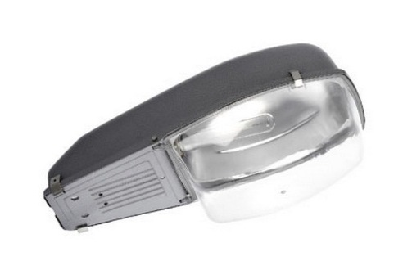  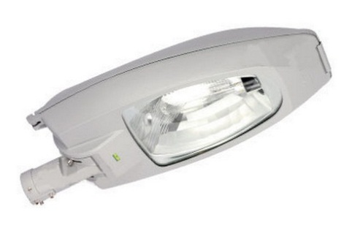  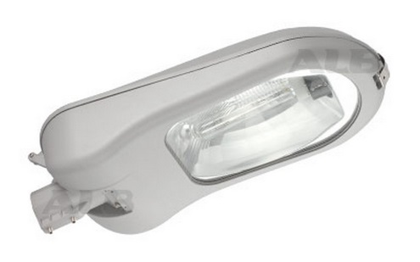
 | Установка скамеек | 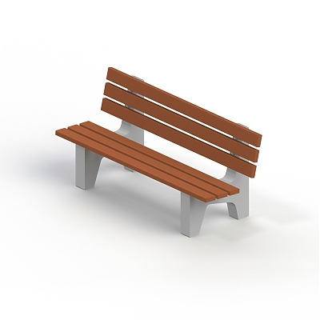  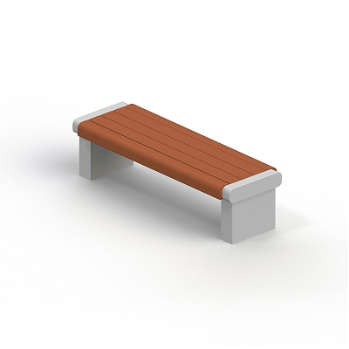
 | Установка урн | 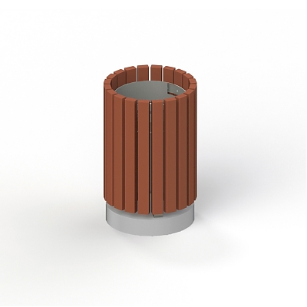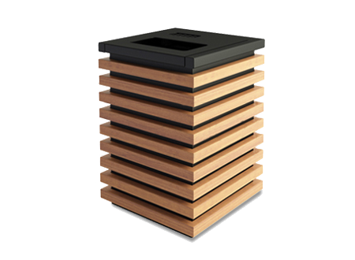
 | Установка бордюров
 | Устройство и (или) ремонт территории перед подъездом многоквартирного дома, ремонт и (или) устройство (асфальтирование) тротуара, если он отсутствует | 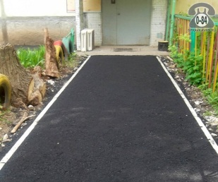

Дополнительный перечень работ
по благоустройству дворовых территорий многоквартирных домов,
с приложением визуализированного перечня образцов элементов благоустройства, предполагаемых к размещению на дворовой территории.

№ п/п | Перечень работ, входящих в дополнительный перечень работ | Визуализированный перечень образцов элементов благоустройства, предполагаемых к размещению на дворовой территории
 | Оборудование детских площадок | Качели на деревянных стойках с оцинкованной балкой | 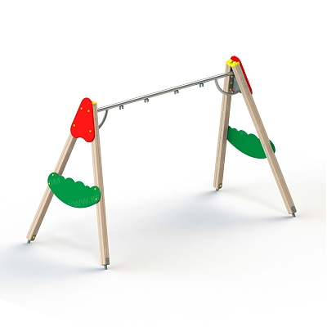
 |  | Горки |   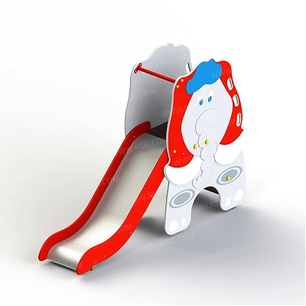
 |  | Качалки на пружине | 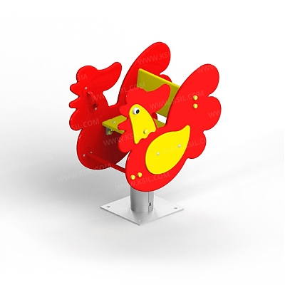  
 |  | Песочница большая (дворик) | 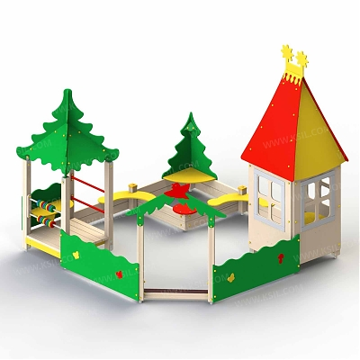
 |  | Песочница малая | 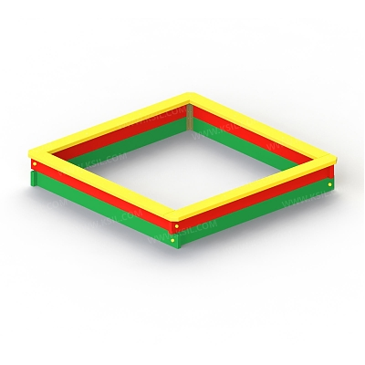
 |  | Домик - беседка | 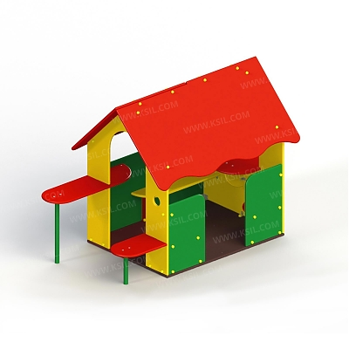  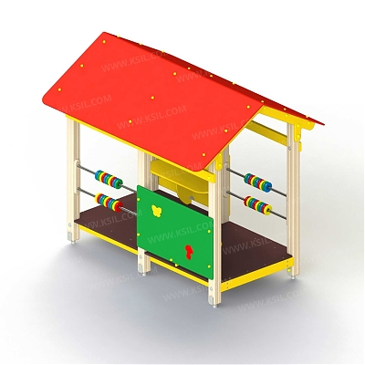
 |  | Карусели | 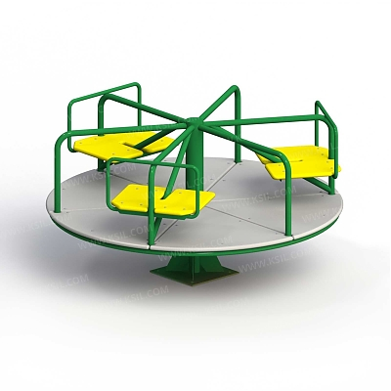  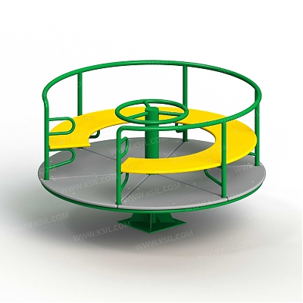
 |  | Детский игровой комплекс | 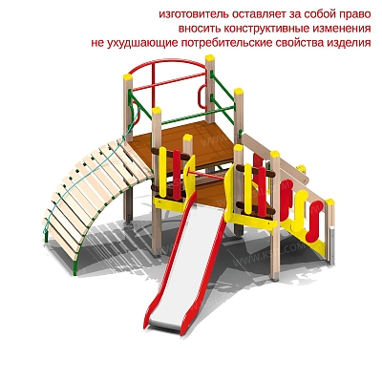  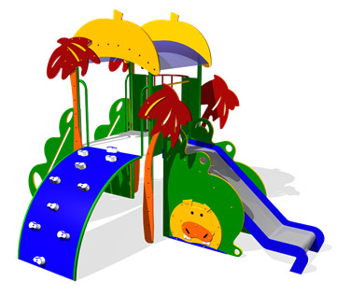
 |  | Машинки | 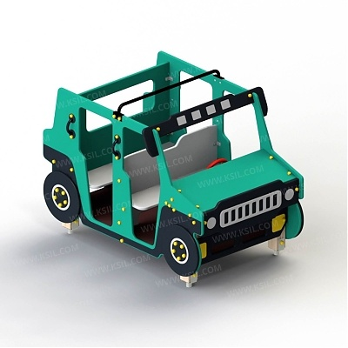  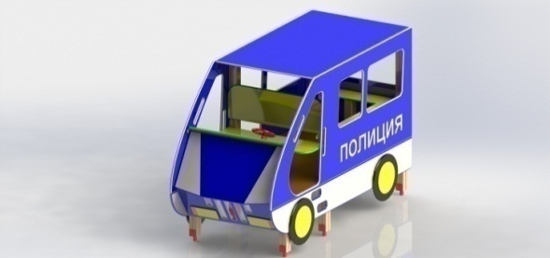  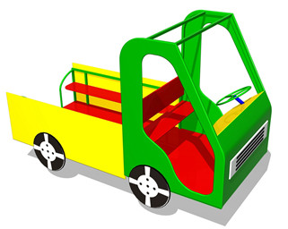
 | Оборудование спортивных площадок | Уличный тренажер | 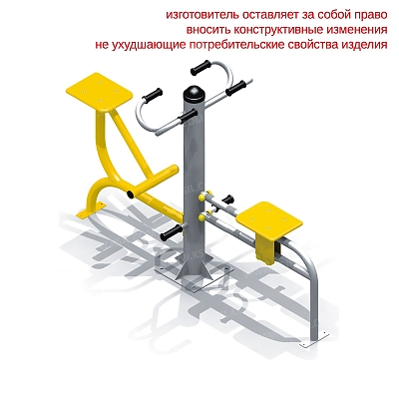  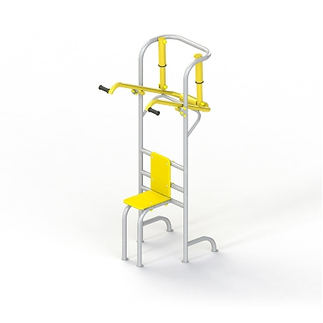  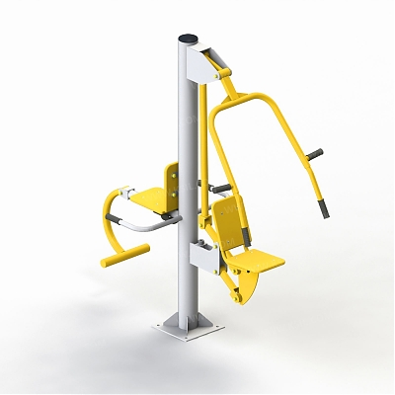
 |  | Комплекс из турников и шведской стенки | 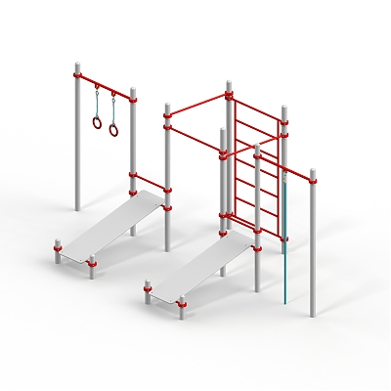  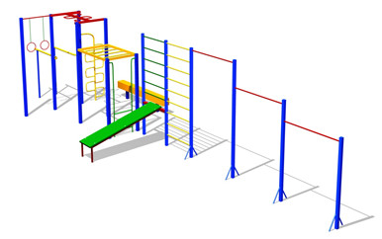
 | Устройство автомобильных парковок | Возможна установка велосипедной стойки на автомобильной парковке | 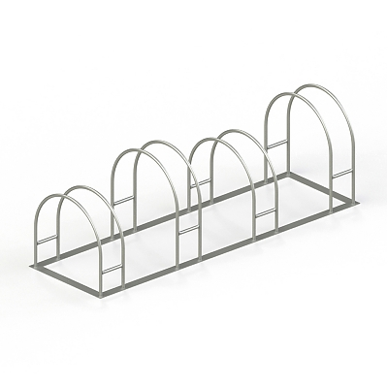
 | Устройство контейнерных площадок
 | Озеленение территорий | Вазоны | 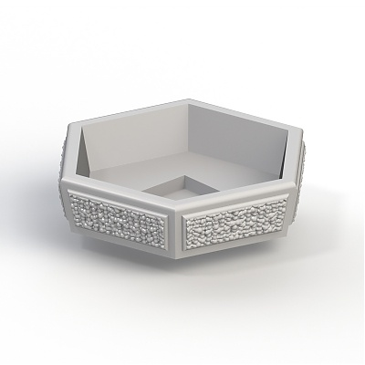
 | Иные виды работ
Дополнительный перечень работ по благоустройству реализуется только при условии реализации работ, предусмотренных, минимальным перечнем по благоустройству

Приложение 8
к муниципальной программе «Формирование современной городской среды в
муниципальном образовании «Заолешенский сельсовет»
Суджанского района Курской области
на 2018-2024 годы»

Адресный перечень объектов недвижимого имущества (включая объекты незавершенного строительства) и земельных участков, находящихся в собственности (пользовании) юридических лиц и индивидуальный предпринимателей, которые подлежат благоустройству не позднее 2024 года за счет средств указанных лиц в соответствии с требованиями утвержденных в муниципальном образовании правил благоустройства

№ п/п | Наименование | Адрес

Приложение9
к муниципальной программе «Формирование современной городской среды в муниципальном образовании «Заолешенский сельсовет» Суджанского района Курской области
на 2018-2024 годы»

Мероприятия по инвентаризации уровня благоустройства индивидуальных жилых домов и земельных участков, предоставленных для их размещения, с заключением по результатам инвентаризации соглашений с собственниками (пользователями) указанных домов (собственниками (пользователями) земельных участков) об их благоустройстве не позднее 2024 года в соответствии с требованиями утвержденных в муниципальном образовании правил благоустройства
№ п/п | Наименование | Адрес

Приложение 10
к муниципальной программе «Формирование современной городской среды в муниципальном образовании «Заолешенский сельсовет» Суджанского района Курской области
на 2018-2024 годы»

Мероприятия по проведению работ по образованию земельных участков, на которых расположены многоквартирные дома, работы по благоустройству дворовых территорий которые софинансируются из бюджета Курской области
№ п/п | Наименование | Адрес

